**https://momo.vn/cong-dong/quyen-gop-xay-dung-them-phong-hoc-diem-truong-ban-tong-tai-son-la**

**Cùng chung tay quyên góp xây dựng thêm phòng học Điểm trường TH bản Tong Tải, tỉnh Sơn La**

heartCác em nhỏ Điểm trường TH bản Tong Tải đang phải học tập trong điều kiện vô cùng khó khăn, thiếu thốn, không đảm bảo an toàn. Chung tay để các em sớm có phòng học mới khang trang.

Nỗi lo phòng học xuống cấp, mất an toàn tại Điểm trường TH bản Tong Tải

Điểm trường TH bản Tong Tải nằm cách xa trung tâm, giao thông đi lại vô cùng khó khăn

Những năm gần đây, Trường Tiểu học & THCS Nà Bó tiếp tục có những phát triển khá bền vững với số lượng học sinh ngày càng tăng, chất lượng giáo dục ngày càng có chuyển biến tích cực. Tuy nhiên điều kiện cơ sở vật chất của trường, nhất là các điểm trường lẻ còn nhiều hạn chế, chưa đáp ứng yêu cầu của việc của việc giảng dạy và chăm sóc học sinh. Sau khi sáp nhập, địa bàn quản lý của trường quá rộng, nhiều điểm trường lẻ còn khó khăn chưa được đầu tư xây dựng đảm bảo phù hợp với việc dạy và học. Nhiều điểm trường chưa có sân chơi, thiếu nhà vệ sinh, còn phòng học tạm làm ảnh hưởng không nhỏ đến việc tổ chức các hoạt động học tập và vui chơi của học sinh.

01 phòng học tập được làm bằng gỗ, tre lâu năm nay đã mối, mọt, xuống cấp không đảm bảo an toàn cho các em nhỏ khi đến trường.

Trong đó, đặc biệt là Điểm trường TH bản Tong Tải nằm cách xa trung tâm trường 8km, giao thông đi lại vô cùng khó khăn. Hiện điểm trường có 05 lớp học với 62 học sinh, 100% các em là người dân tộc. Cơ sở vật chất của trường đã xuống cấp nghiêm trọng. Trong đó có 04 phòng học cấp 4 cần sớm được tu sửa và 01 phòng học tập được làm bằng gỗ, tre lâu năm nay đã mối, mọt, không còn đảm bảo an toàn cho các em nhỏ khi đến trường.

Phòng học của các em nhỏ vô cùng ọp ẹp, mùa đông không đủ ấm, mùa hè không đủ ngăn bớt cái nắng oi ả

Chứng kiến hình ảnh phòng học nghiêng ngả và đổ nát nhưng vẫn đầy ắp tiếng đọc bài và nói cười của trẻ không khỏi khiến chúng ta xót xa. Đối với các em nhỏ Điểm trường TH bản Tong Tải, một phòng học kiên cố, sạch sẽ là cả một ước mơ lớn.

Chung tay quyên góp xây thêm phòng học mới khang trang cho các em nhỏ Điểm trường TH bản Tong Tải

Thấu hiểu hoàn cảnh của các em nhỏ bản Tong Tải, xã Nà Bó cũng như giấc mơ học tập của các em, Trái Tim MoMo hợp tác cùng Trung tâm Tình nguyện Quốc Gia, Dự án Sức mạnh 2000 và dự án Nuôi em lên kế hoạch xây dựng 01 phòng học mới khang trang để giúp các em nhỏ có môi trường học tập tốt hơn.

Để làm được điều này, chúng tôi dự tính dự án cần tổng số tiền là 180.000.000 đồng. Hiện nay, Anh Chị Nuôi của Dự án Nuôi Em sẽ quy đổi Heo Vàng thành số tiền tương ứng 70.000.000 đồng cho dự án đã diễn ra trên Heo Đất MoMo. Chúng tôi mong muốn có thể gây quỹ thêm 110.000.000 đồng trên Trái Tim MoMo để mái trường mới sớm được khởi công xây dựng.



## Câu chuyện

**Nỗi lo phòng học xuống cấp, mất an toàn tại Điểm trường TH bản Tong Tải**

Tọa lạc tại Tiểu khu 8, xã Nà Bó, huyện Mai Sơn, tỉnh Sơn La là trường Tiểu học & THCS Nà Bó - một ngôi trường thuộc vùng 2 của huyện. Trường được thành lập trên cơ sở sáp nhập 03 đơn vị trường học trên địa bàn xã (Trường Tiểu học Nà Bó 1; Trường Tiểu học Nà Bó 2 và THCS Nà Bó). Hiện nay, toàn trường có tới 07 điểm trường: 01 điểm trường chính nằm tại trung tâm xã và 06 điểm trường lẻ nằm tại ở các bản hầu hết cách xa trung tâm, đường xá đi lại rất khó khăn. Điểm trường bản Tong Tải thuộc 1 trong 06 điểm trường lẻ này.

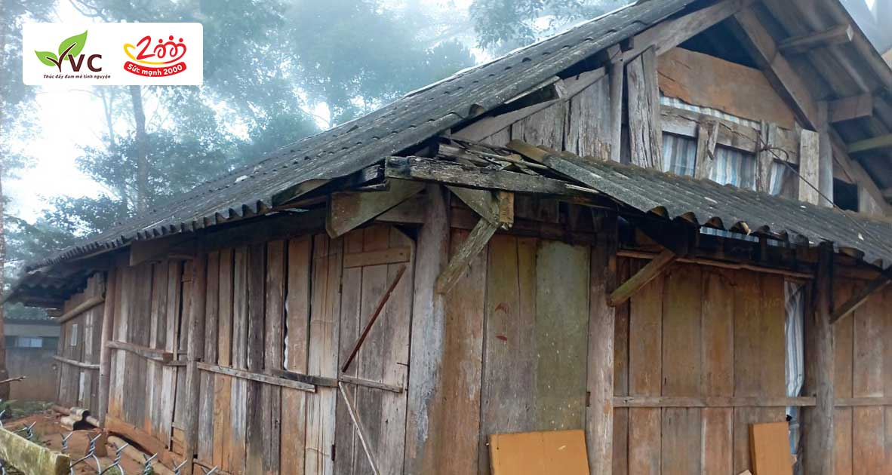

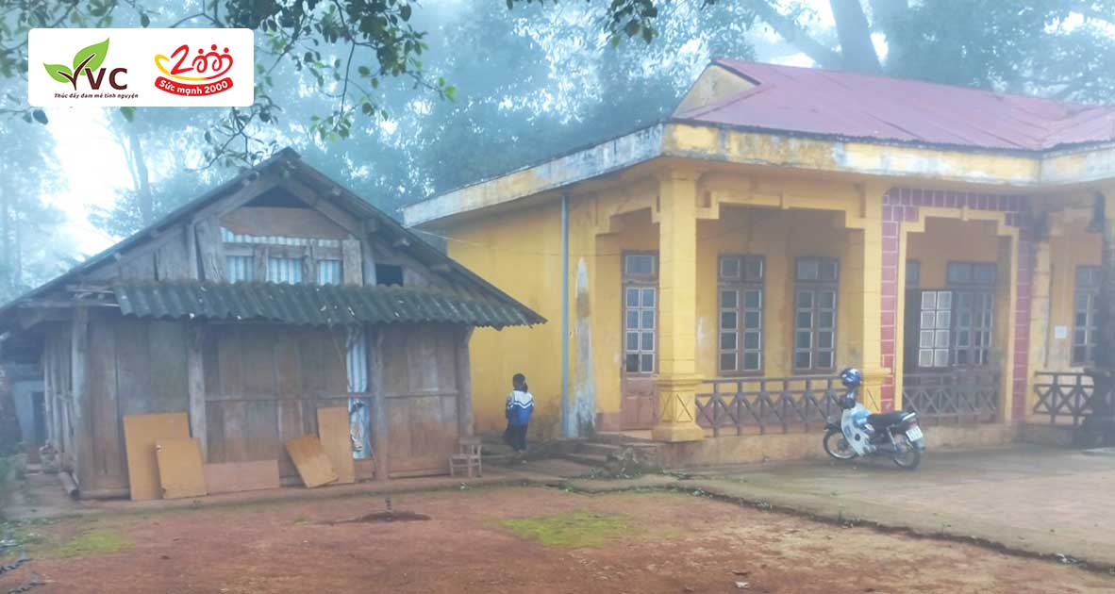Điểm trường TH bản Tong Tải nằm cách xa trung tâm, giao thông đi lại vô cùng khó khăn

Những năm gần đây, Trường Tiểu học & THCS Nà Bó tiếp tục có những phát triển khá bền vững với số lượng học sinh ngày càng tăng, chất lượng giáo dục ngày càng có chuyển biến tích cực. Tuy nhiên điều kiện cơ sở vật chất của trường, nhất là các điểm trường lẻ còn nhiều hạn chế, chưa đáp ứng yêu cầu của việc của việc giảng dạy và chăm sóc học sinh. Sau khi sáp nhập, địa bàn quản lý của trường quá rộng, nhiều điểm trường lẻ còn khó khăn chưa được đầu tư xây dựng đảm bảo phù hợp với việc dạy và học. Nhiều điểm trường chưa có sân chơi, thiếu nhà vệ sinh, còn phòng học tạm làm ảnh hưởng không nhỏ đến việc tổ chức các hoạt động học tập và vui chơi của học sinh.

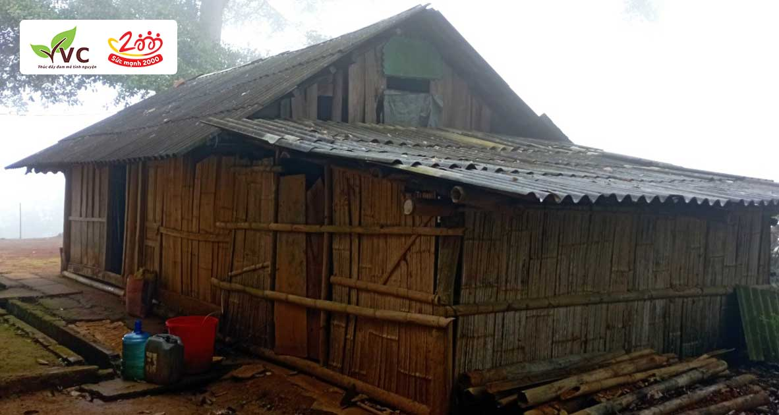01 phòng học tập được làm bằng gỗ, tre lâu năm nay đã mối, mọt, xuống cấp không đảm bảo an toàn cho các em nhỏ khi đến trường.

Trong đó, đặc biệt là Điểm trường TH bản Tong Tải nằm cách xa trung tâm trường 8km, giao thông đi lại vô cùng khó khăn. Hiện điểm trường có 05 lớp học với 62 học sinh, 100% các em là người dân tộc. Cơ sở vật chất của trường đã xuống cấp nghiêm trọng. Trong đó có 04 phòng học cấp 4 cần sớm được tu sửa và 01 phòng học tập được làm bằng gỗ, tre lâu năm nay đã mối, mọt, không còn đảm bảo an toàn cho các em nhỏ khi đến trường.

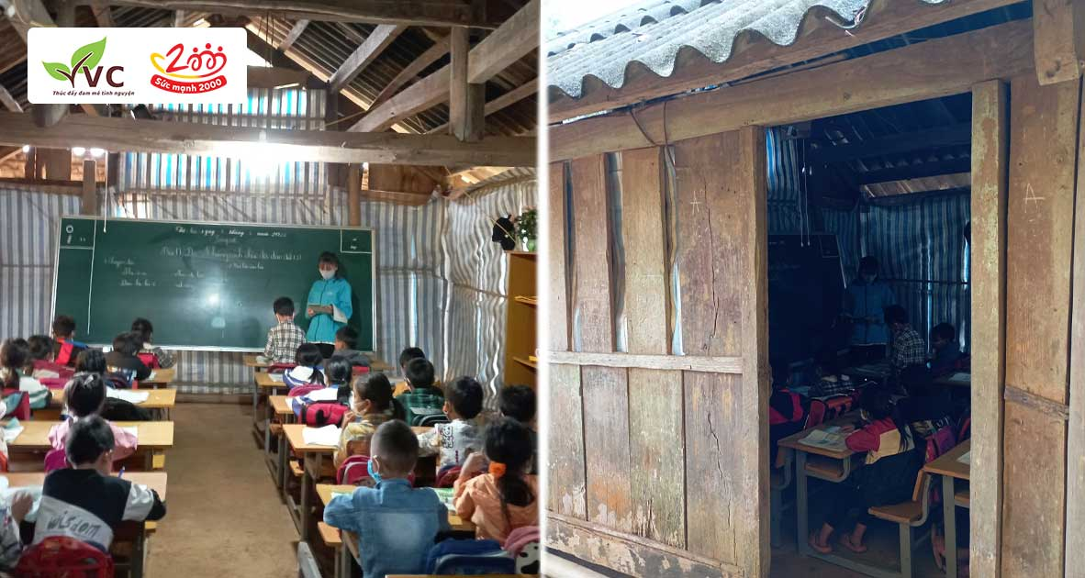Phòng học của các em nhỏ vô cùng ọp ẹp, mùa đông không đủ ấm, mùa hè không đủ ngăn bớt cái nắng oi ả

Phòng học của các em nhỏ vô cùng ọp ẹp, mùa đông không đủ ấm, mùa hè không đủ ngăn bớt cái nắng oi ả. Đặc biệt những lúc mưa to gió lớn, phòng học càng không thể đảm bảo an toàn cho cô và trò tham gia học tập. Những tấm bạt được dựng lên tạm bợ để tránh gió lùa, chỗ kín chỗ hở, tấm mái tôn cũng đang trực chờ rơi xuống bất cứ lúc nào. Hơn thế nữa, mặc dù có điện nhưng các em nhỏ vẫn phải miệt mài con chữ dưới ánh đèn nhập nhòe, không đủ ánh sáng.

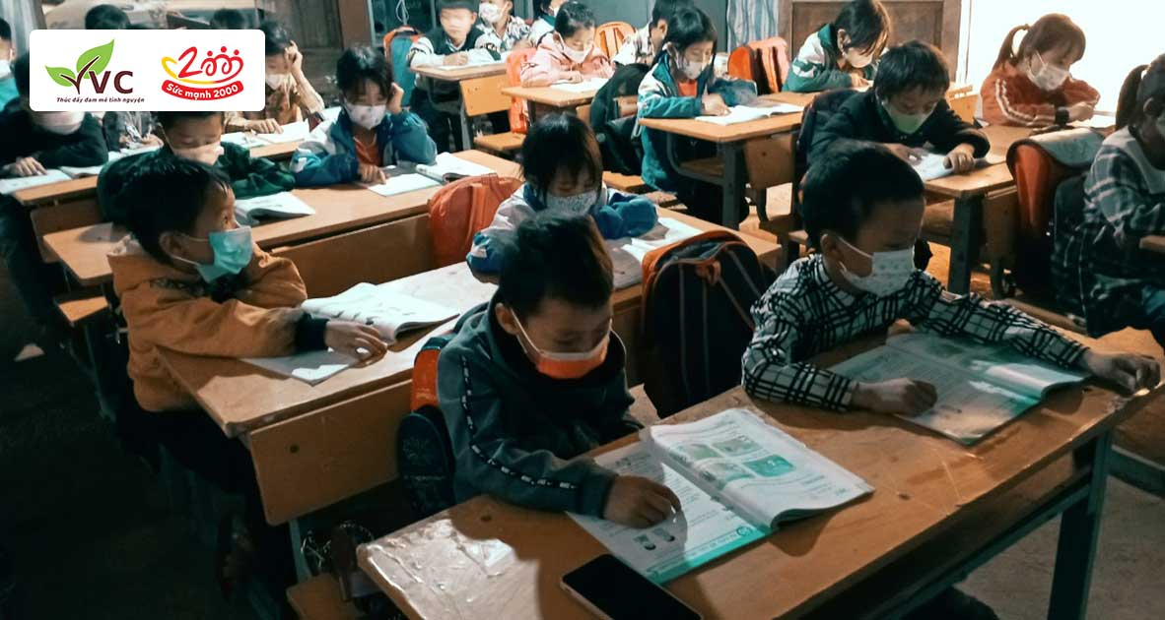Mặc dù có điện nhưng các em nhỏ vẫn phải miệt mài con chữ dưới ánh đèn nhập nhòe, không đủ ánh sáng

Chứng kiến hình ảnh phòng học nghiêng ngả và đổ nát nhưng vẫn đầy ắp tiếng đọc bài và nói cười của trẻ không khỏi khiến chúng ta xót xa. Đối với các em nhỏ Điểm trường TH bản Tong Tải,  một phòng học kiên cố, sạch sẽ là cả một ước mơ lớn.

**Chung tay quyên góp xây thêm phòng học mới khang trang cho các em nhỏ Điểm trường TH bản Tong Tải**

Thấu hiểu hoàn cảnh của các em nhỏ bản Tong Tải, xã Nà Bó cũng như giấc mơ học tập của các em, Trái Tim MoMo hợp tác cùng Trung tâm Tình nguyện Quốc Gia, Dự án Sức mạnh 2000 và dự án Nuôi em lên kế hoạch xây dựng 01 phòng học mới khang trang để giúp các em nhỏ có môi trường học tập tốt hơn.

Để làm được điều này, chúng tôi dự tính dự án cần tổng số tiền là 180.000.000 đồng. Hiện nay, Anh Chị Nuôi của Dự án Nuôi Em sẽ quy đổi Heo Vàng thành số tiền tương ứng 70.000.000 đồng cho dự án đã diễn ra trên Heo Đất MoMo. Chúng tôi mong muốn có thể gây quỹ thêm 110.000.000 đồng trên Trái Tim MoMo để mái trường mới sớm được khởi công xây dựng.

Mọi sự đóng góp của các bạn đều góp phần không nhỏ xây nên ước mơ phòng học khang trang, an toàn cho các em nhỏ Điểm trường TH Tong Tải - xã Nà Bó - huyện Mai Sơn - tỉnh Sơn La. Hãy cùng chúng tôi chung tay góp sức cổ vũ các em học tập!

*Sau khi nhận đủ số tiền quyên góp từ cộng đồng, Trái Tim MoMo sẽ chuyển toàn bộ 110 triệu đồng để tiến hành xây dựng thêm phòng học mới cho các em nhỏ Điểm trường TH bản Tong Tải. Chúng tôi sẽ cập nhật thêm thông tin về tiến độ dự án đến quý vị trong thời gian sớm nhất!

|  |
| --- |
| **Về Trung tâm Tình nguyện Quốc gia:** Trung tâm Tình nguyện Quốc gia (VVC) do TW Đoàn TNCS Hồ Chí Minh thành lập, là tổ chức cấp Quốc gia nhằm mục tiêu thúc đẩy, hỗ trợ và điều phối hoạt động tình nguyện vì sự phát triển ở Việt Nam. VVC Cung cấp đầy đủ thông tin về mọi hoạt động tình nguyện, tập huấn, hội thảo, hội nghị, diễn đàn thanh niên về các vấn đề xã hội trong nước và quốc tế. Là cầu nối giữa những tổ chức xã hội và những người đam mê tình nguyện.  **Về dự án Sức mạnh 2000 - Ánh Sáng Núi Rừng:** Là một dự án gây quỹ xây trường được khởi xướng và điều hành bởi anh Hoàng Hoa Trung - Forbes 30 Under 30 2020, Gương mặt trẻ Việt Nam Tiêu biểu 2019. Tính tới tháng 2/2021, dự án đã xây dựng thành công gần 130 điểm trường, nhà nội trú, nhà hạnh phúc, cầu dân sinh ở các tỉnh vùng cao, giúp hơn 7000 trẻ em được đến trường. Tìm hiểu về dự án thêm tại: http://sucmanh2000.com |

*MoMo biết rằng còn rất nhiều hoàn cảnh khó khăn trên khắp đất nước của chúng ta cần được bảo trợ. Bạn hay các công ty hãy liên hệ với chúng tôi để cùng tài trợ, giúp đỡ tạo nên một cộng đồng Việt Nam nhân ái nhé! donation@mservice.com.vn